Class Work – III

ააგეთ ქვემოთ მოცემული ფორმა, რიცხვზე დაჭერის შედეგად ტექსტურ ველში გამოიტანეთ კვირის შესაბამისი დღე

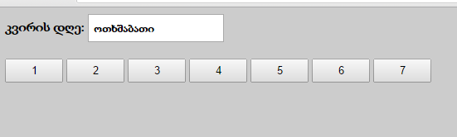

ააგეთ მარტივი კალკულატორი შესაბამისი ფორმების საშუალებით. რომლის საშუალებითაც შესაძლებელი იქნება გამრავლების, გაყოფის, მიმატების, გამოკლების, ახარისხების, ფესვის ამოღების ოპერაცია.

ააგეთ მარტივი პროცენტის დარიცხვის ფორმულის კალკულატორი შესაბამისი ველებით.

ააგეთ რთული პროცენტის დარიცხვის ფორმულის კალკულატორი შესაბამისი ველებით.

დაწერეთ ფუნქცია, რომელიც ღილაკზე დაჭერის შედეგად div თაგში გამოიტანს 30 შემთხვევით რიცხვ [0, 30] შუალედიდან.

დაწერეთ ფუნქცია, რომელიც ღილაკზე დაჭერის შედეგად div თაგში გამოიტანს 30 შემთხვევით რიცხვ [a, b] შუალედიდან, a-ს და b-ს შეტანა მოახდინეთ ფორმიდან.

შექმენით ფორმა, რომელიც საშუალებითაც შესაძლებელია ცხრილის სასურველი რაოდენობის სვეტები და სტრიქონების არჩევა, ასევე სასურველი რაოდენობის ფოტოების არჩევა, ღილაკზე დაჭერისას div თაგში გამოიტანეთ არჩეული რაოდენობის სვეტებისა და სტრიქონების ცხრილი, რომელშიდაც იქნება ჩასმული არჩეული რაოდენობის ფოტოები (10 ფოტოდან) მონაცემების შეტანის სისწორე შეამოწმეთ პროგრამულად.

